**МІНІСТЕРСТВО ОСВІТИ І НАУКИ УКРАЇНИ**

**ДЕРЖАВНИЙ УНІВЕРСИТЕТ ІНФРАСТРУКТУРИ ТА ТЕХНОЛОГІЙ**

ІНСТИТУТ УПРАВЛІННЯ, ТЕХНОЛОГІЙ ТА ПРАВА

**ФАКУЛЬТЕТ УПРАВЛІННЯ І ТЕХНОЛОГІЙ**

Кафедра інформаційних технологій

# Лабораторна робота №8

з дисципліни «Основи програмування»

Варіант № 7

Виконав:

ст. гр. КН-19122

Мамаєв Антон Сергійович

Перевірив:

ст. викл. кафедри ІТ

Завгородня Г.А.

Київ – 2019

**Лабораторна робота №8**

**Тема:** Створення програм обробки одновимірних масивів величин.

**Мета:** навчитись складати й реалізовувати алгоритми та програми мовою С++ для обробки одновимірних масивів величин.

**Хід роботи**

**Задача №1**

Умова задачі



Лістинг програми

int main()

{

SetConsoleCP(1251);

SetConsoleOutputCP(1251);

const int n = 8;

int i,maxi, max = -2000000, a[8];

cout << "Введіть елементи одновимірного масиву А(8)"<<endl;

for (i = 0; i < n; i++) {

cout <<"a [" << i << "] = "; cin >> a[i];

if (i % 2 == 0 and a[i] % 2 == 0) {

if (max < a[i]) { max = a[i]; maxi = i; }

}

}

cout << "Найбільший парний елемент масиву, що має парний індекс: a["<<maxi<<"] = " << max << endl;

system("pause");

}

Результат виконання

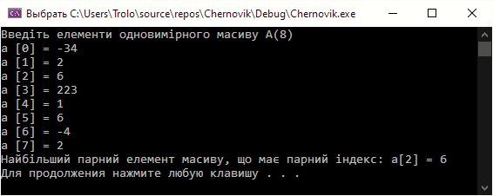

**Задача №2**

Умова задачі



Лістинг програми

int main()

{

SetConsoleCP(1251);

SetConsoleOutputCP(1251);

srand(time(NULL));

const int n = 10;

int a[n], i,k=0 , b[n];

cout << "Ряд чисел а = ";

for (i = 0; i < n; i++) {

a[i] = rand() % 21 - 10;

cout << a[i] << " ; ";

}

cout << endl;

for (int e = 0; e<n; e++) {

if (a[e] > 0 and a[e] % 2) {

b[e] = a[e]; cout << "b [" << k << "] = " << b[e] << endl; k++;}

}

if (k == 0) cout << "Серед ряду чисел немає додатніх непарних чисел" << endl;

system("pause");

}

Результат виконання

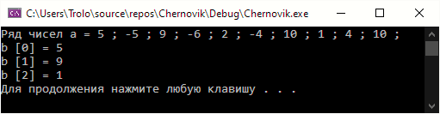

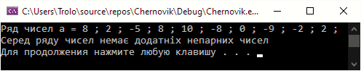

**Задача №3**

Умова задачі



Лістинг програми

int main()

{

SetConsoleCP(1251);

SetConsoleOutputCP(1251);

srand(time(NULL));

const int n = 10000;

double a[n], z, sum = 0;

int i, e = 0, fib[n];

fib[0] = 1; fib[1] = 1; fib[2] = 2;

cout << "Введіть кількість чисел масиву = "; cin >> z;

while (z <= 0) {

cout << "Помилка, число не додатні" << endl;

cout << "Введіть кількість чисел масиву = "; cin >> z;

}

for (int f = 3; f < z; f++) {

fib[f] = fib[f - 1] + fib[f - 2];

}

for (int m = 0; m < z; m++) {

cout << fib[m] << " ; ";

}

cout << endl;

for (i = 0; i < z; i++) {

a[i] = (rand() % 2000) / 100. - 10;

cout << "a [" << i << "] = " << a[i] <<endl;

if (fib[i] == i) sum+=a[i];

}

cout << "Сума чисел, порядкові номери яких є числа фібоначі = " << sum << endl;

system("pause");

}

Результат виконання

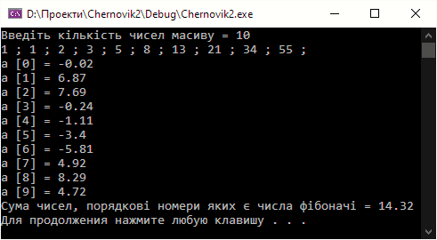

**Задача №4**

Умова задачі



Лістинг програми

int main()

{

SetConsoleCP(1251);

SetConsoleOutputCP(1251);

srand(time(NULL));

const int n = 10;

int a, b, r1, r2, k[n] = {0}, per1 , per2, sum=0;

cout << "Розгадайте ключ для сейфу" << endl;

a = rand() % 10 ; b = rand() % 10;

while (a == b) { a = rand() % 10; b = rand() % 10; }

r1 = rand() % 6 + 1; r2 = rand() % 6 + 1;

k[a] = r1; k [b] = r2;

for (int i = 0; i < n; i++) {

cout << " | " << setprecision(5) <<i <<" | ";

}

cout << endl;

for (int e = 0; e < n; e++) {

cout << " | " <<setprecision(5)<< k[e] << " | ";

}

cout << endl<< "Наповнюйте значення так, щоб 3 сусідні комірки дорівнюють 10";

cout << endl << "Виберіть числа від підкидуйте кубик поки і вставляйте у комірку" << endl;

while (sum != 10) {

cout << "Виберіть рядок, де будете підкидувати кубик = "; cin >> per1; cout << endl;

while (per1 == a or per1 == b or per1>=10 or per1<0) {

cout << "ПОМИЛКА, спробуйте ще раз" << endl;

cout << "Виберіть рядок, де будете підкидувати кубик = "; cin >> per1;

}

per2 = rand() % 6 + 1;

cout << "Гральний кубик випав, число зверху = " << per2 << endl; cout << endl;

k[per1] = per2;

cout << "Тепер замок виглядає так: " << endl;

for (int i = 0; i < n; i++) { cout << " | " << setprecision(5) << i << " | "; }

cout << endl;

for (int e = 0; e < n; e++) { if (k[e] + k[e + 1] + k[e + 2] == 10) { sum = 10; } cout << " | " << setprecision(5) << k[e] << " | "; }

cout << endl;

}

cout << "ВИ ПЕРЕМОГЛИ!" << endl;

system("pause");

}

Результат виконання

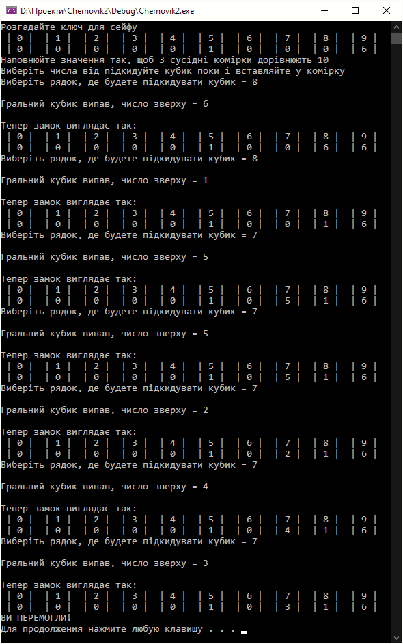

**Задача №5**

Умова задачі



Лістинг програми

int main()

{

SetConsoleCP(1251);

SetConsoleOutputCP(1251);

srand(time(NULL));

const int n = 30;

int i, x[n], y[n], dl, mod = -1, max = -11, may = 11 , imin,imax;

for (i = 0; i <= n; i++) {

x[i] = rand() % 21 - 10;

y[i] = rand() % 21 - 10;

cout << i << " = ( " << x[i] << " ; " << y[i] << " )" << endl;

if (x[i] + y[i] > max) {

if (x[i] > y[i]) { max = x[i];}

if (x[i] < y[i]) { max = y[i];}

imax = i; }

if (x[i] + y[i] < may) {

if (x[i] < y[i]) { may = x[i]; }

if (x[i] > y[i]) { may = y[i]; }

imin = i; }

}

cout << "Максимальна довжина між точками "<<imax<<" = ( " << x[imax] << " ; " << y[imax] << " )" << " та "<< imin << " =( " << x[imin] << " ; " << y[imin] << " )" << endl;

system("pause");

}

Результат виконання

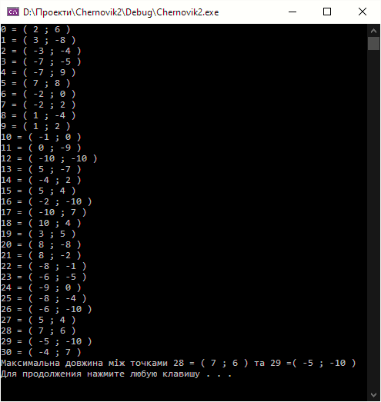

**Висновок:** Після виконання лабораторної роботи я навчився складати й реалізовувати алгоритми та програми мовою С++ для обробки одновимірних масивів величин.